**INSTRUCTIVO PARA DESARROLLAR DIAGRAMA DE CORRELACIÓN**

1. Recolectar los datos del comportamiento de las dos características a analizar en la hoja de verificación.

Para el ejemplo se va a analizar si hay relación entre el tiempo dedicado al entrenamiento de una operación de confección y el número de defectos de la operación, como se puede observar en la tabla que representa la hoja de verificación.

|  |  |  |
| --- | --- | --- |
| **# OPERACIÓN** | **TIEMPO EN MINUTOS ENTRENAMIENTO EN OPERACIÓN (X)** | **NUMERO DE DEFECTOS (Y)** |
| **1** | 30 | 50 |
| **2** | 60 | 35 |
| **3** | 45 | 30 |
| **4** | 160 | 20 |
| **2** | 80 | 22 |
| **5** | 50 | 28 |
| **10** | 40 | 35 |
| **13** | 65 | 30 |
| **1** | 180 | 13 |
| **15** | 190 | 10 |
| **15** | 150 | 18 |
| **18** | 35 | 48 |
| **18** | 55 | 26 |
| **18** | 50 | 27 |
| **1** | 160 | 19 |
| **2** | 100 | 23 |
| **2** | 40 | 36 |
| **3** | 120 | 20 |
| **3** | 150 | 16 |
| **3** | 80 | 20 |

1. Para graficar en Excel, se selección en la función **insertar** el gráfico de **dispersión** y se da clic para aceptar.

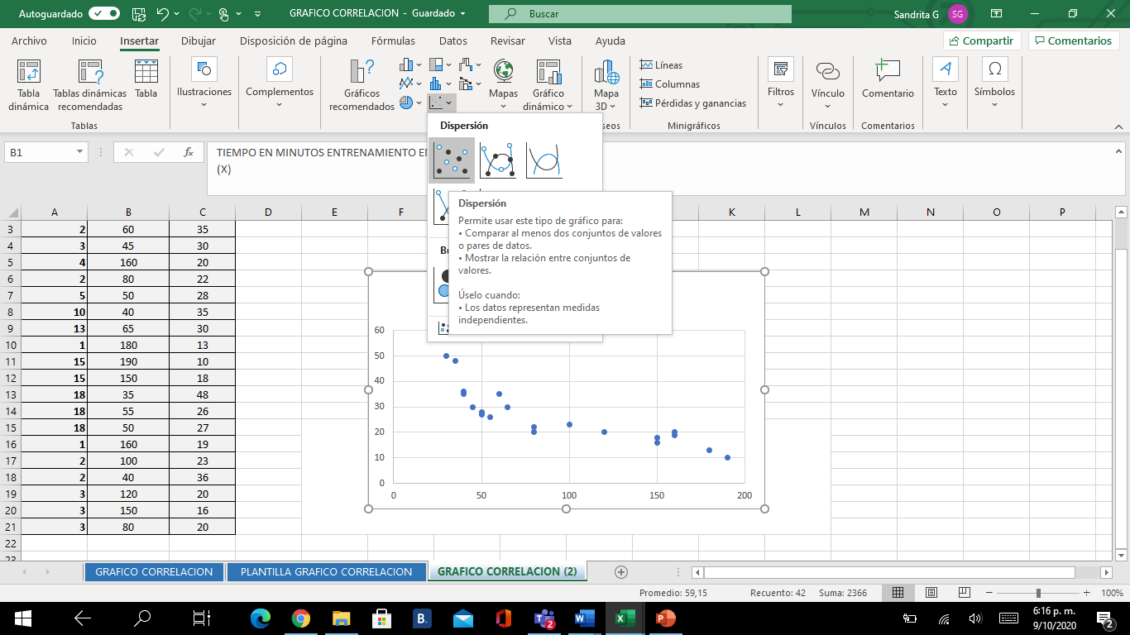

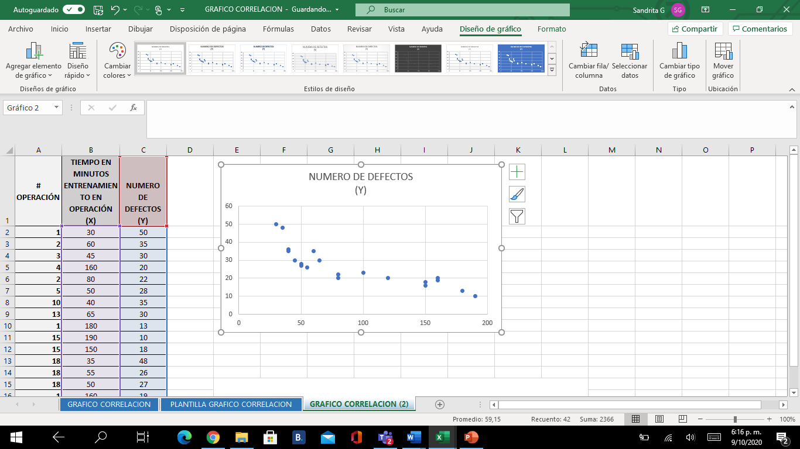

Incluir los nombres en los ejes, seleccionando en elementos de gráfico, titulo de eje y colocar los nombres tiempo de entrenamiento en eje X y cantidad de defectos en el eje Y.

Además se puede cambiar el diseño de la presentación, colores de fondo y demás

.

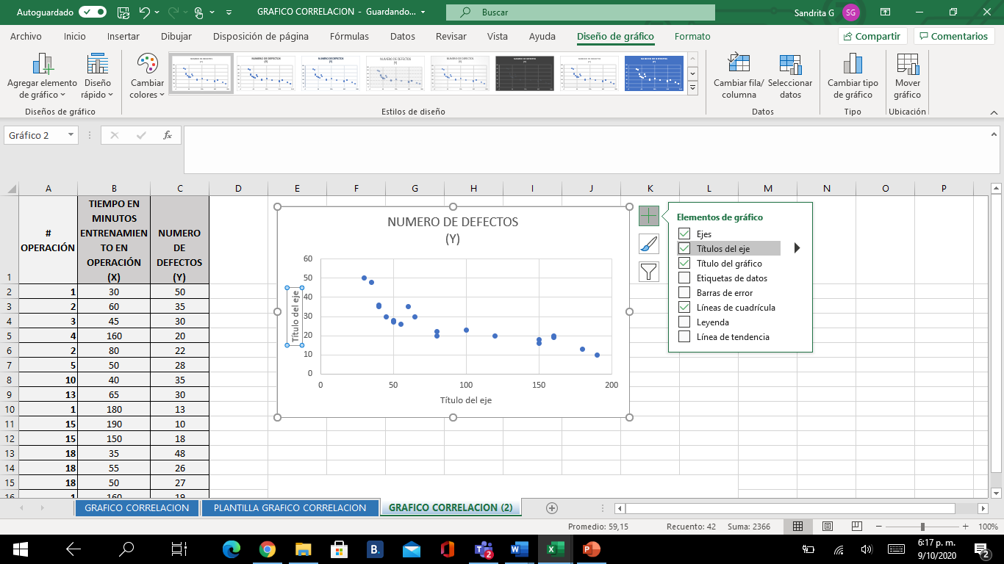

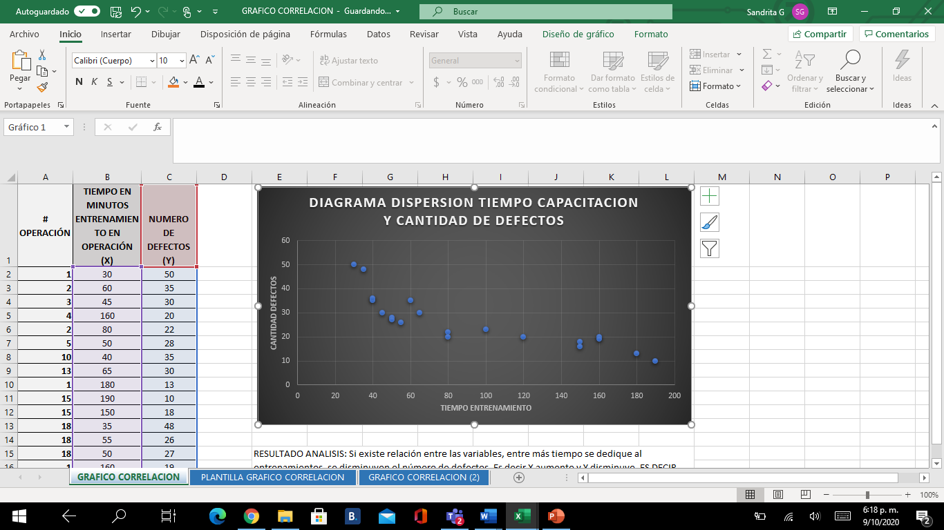

Análisis. Si existe relación entre las variables, entre más tiempo se dedique al entrenamientos, se disminuyen el número de defectos. Es decir X aumente y Y disminuye, es decir correlación es negativa.

|  |
| --- |
| En el material complementario encuentra la plantilla de Excel para desarrollar este tipo de gráfico. |